Índice

Tabla de contenido

Índice 1

Introducción al Proyecto 2

Título del proyecto 2

Conformación del grupo 2

Presentación de la institución 2

Definición del problema 3

Objetivos 4

¿Qué es un objetivo? 4

Límites 4

¿Qué es un límite? 4

Ilustración del límite del sistema 4

Alcances 5

¿Qué es un alcance? 5

Metodología 5

¿Qué es el modelo de desarrollo en cascada? 5

Ilustración de una metodología de desarrollo en cascada 5

Workflow de Requisitos 6

¿En qué consiste el Workflow de requisitos? 6

Contextualización de la forma del trabajo actual 7

Ilustración de la forma de trabajo actual 7

Breve explicación del diagrama 7

Formatos para los informes de trayectoria escolar 8

Requisitos 8

¿Qué es un requisito? 8

Modelo de dominio 9

¿Qué es el modelo de dominio? 9

Diagrama de dominio 10

Definición de actores 10

¿Qué es un actor? 10

Modelo de casos de uso 11

¿Qué es un modelo de casos de uso? 11

Diagrama de casos de uso 12

Bibliografía 13

Introducción al Proyecto

## Título del proyecto

Sistema Descentralizado para la Administración de Legajos (SDAL)

## Conformación del grupo

El grupo de trabajo está integrado por los alumnos: Federico Degiovanni y Lucía Scharff, ambos estudiantes cursantes de la materia *Habitación Profesional*  de la carrera analista en sistemas de la UTN Facultad Regional San Francisco.

## Presentación de la institución

El Instituto Privado Adscripto A.P.A.D.I.M. de Modalidad Especial es uno de los servicio de la Asociación Civil A.P.A.D.I.M., ya que también cuenta con un Taller Protegido de Producción y con un Centro de Día, conformada legalmente como una escuela oficial de gestión privada dependiente de la Dirección General de Institutos Privados de Enseñanza, del Ministerio de Educación de la Provincia de Córdoba, quien subsidia a la Asociación Civil.

El Instituto Privado Adscripto A.P.A.D.I.M.de Modalidad Especial está abocado a la prestación de servicios educativos a personas con necesidades educativas derivadas de la discapacidad.

La población beneficiaria del Instituto está conformada por bebés, niños, adolescentes y jóvenes; o sea personas de 0 a 24 años de edad cronológica. La institución educativa cuenta con dos Planes de Estudio en la Modalidad Especial:

* Plan Graduado – tiene los 3 niveles: Inicial, Primario y Secundario (Ciclo Básico y Ciclo de Orientación en Alimentación)
* Plan Global, Progresivo No Graduado, para alumnos con discapacidad múltiple y/o severos trastornos de la personalidad, con Nivel Inicial, Primario y Ciclo Básico de Educación Secundaria.

Además funciona el Servicio de Integración Escolar que trabaja con alumnos con necesidades educativas derivadas de la discapacidad que asisten a escuelas de nivel inicial, primario y medio de San Francisco y zona.

La Institución cuenta actualmente con 120 alumnos, de los cuales 100 son matrícula de modalidad especial y 20 se encuentran integrados en escuelas comunes.

Además de la propuesta educativa que incluye las distintas materias pedagógicas convencionales, se brinda a los alumnos diversos proyectos de trabajo que se centran en aspectos comunicacionales, expresivos, artísticos y comunitarios. Destacándose los siguientes proyectos, por los vínculos que crean con la comunidad: "Murga la Fiesta”, “Encuentros Transversales”, “Cuentos y títeres”, “La granja de Noé”, “Haciendo radio”, “Salidas a la comunidad”, “Los beneficios del agua: pileta” y muchos otros.

## Definición del problema

La escuela de APADIM se encuentra en el corriente año bajo inspección, lo cual hace que intenten mejorar su forma de trabajo actual.

Esta forma de trabajo, implica la utilización de un legajo compuesto por muchos documentos. Varios de estos documentos tienen formatos distintos según sea para alumnos del plan global, o del plan graduado, y a su vez, los mismos tienen distintos formatos si son mutualizados o no.

La institución está intentando mejorar y optimizar dicha forma de trabajo, para lo que pensó en sus dos mayores problemas:

**Problema 1:**

La institución, en su forma de trabajo actual, tiene dificultades para completar parte de los legajos de los alumnos que asisten a la misma. El completado de dichas partes de los legajos es de vital importancia, dado que representan, generalmente, el reembolso o el pago que le realizan por la tarea de educar, las Obras Sociales y/o el Gobierno de la Provincia de Córdoba.

Por un lado, la dificultad se presenta en que para realizar los documentos de-*planificación individual anual, informe cuatrimestral, e informe anual*- se requiere de la participación directa de más de un profesional (llegándose, en algunos casos, a una docena). Lo que en estos momentos implica el pasaje de pequeños documentos de un profesional a otro mediante dispositivos de almacenamientos o e-mail, con el gran riesgo que ambos medios acarrean (virus informáticos, perdida de información, etc.)

Por otro lado, los documentos antes mencionados, deben cumplir con estándares preestablecidos.

**Problema 2:**

La institución quiere pasar a formato digital la mayor parte de los legajos. Ya que con tantos documentos, el legajo de un alumno se transforma en una gran carpeta física difícil de manejar; y muchas de estas carpetas llenan varios archivadores que la búsqueda, manipulación, etc. se hace muy complejo.

## Objetivos

### ¿Qué es un objetivo?

Un objetivo es la declaración específica de lo que se desea cumplir o de los resultados esperados de un proyecto. Los objetivos son específicos, deben ser claramente establecidos, medibles, limitados en el tiempo, factibles y orientados a los impactos.

En otras palabras: son las finalidades que se pretenden alcanzar con las acciones.

Este proyecto implicará los siguientes objetivos:

* Descentralizar el armado de los documentos.
* Evitar la dependencia de dispositivos de almacenamiento
* Informatizar los legajos.
* Garantizar la integridad y seguridad de los datos.
* Generar los documentos necesarios acorde a los formatos requeridos.
* Evitar duplicación de información.

## Límites

### ¿Qué es un límite?

El límite o también llamado frontera de un sistema es una línea, real y/o conceptual, que separa el sistema de su entorno o suprasistema. La frontera de un sistema define qué es lo que pertenece al sistema y qué es lo que no. Lo que no pertenece al sistema puede ser parte de su suprasistema o directamente no ser parte.

El sistema software sólo se limitara a la escuela de la asociación civil APADIM.

El sistema se encargará de administrar información de personas desde su ingreso a la institución, manteniéndola hasta que esta última crea necesario eliminar dichos datos.

Ilustración del límite del sistema

## Alcances

### ¿Qué es un alcance?

Un alcance es la descripción de de todo aquello que el proyecto debe incluir.

El sistema que se propone realizar este proyecto tiene los siguientes alcances:

* Creación y modificación de la documentación pertinente a los legajos que se encuentran dentro del ámbito pedagógico.
* Seguimiento pedagógico de cada alumno mediante los informes.
* Impresión de los documentos que componen los legajos de los alumnos.
* Visualización de los informes y las planificaciones anuales, que forman los legajos, a los docentes y técnicos.
* Visualización de legajo completo a los directivos de la institución.
* Carga de contenidos referente a los informes de trayectoria escolar por parte de docentes y técnicos.
* Alta, baja y modificación de información de usuarios del sistema (docentes, técnicos y directivos).

## Metodología

El modelo de desarrollo de software por la que se va a regir la realización de este proyecto es el modelo en cascada.

La selección de dicho modelo se debe a que a priori los requerimientos del sistema son bien comprendidos y debido a que los mismos, presentan una posibilidad casi improbable, de que cambien radicalmente en el transcurso de la realización del proyecto.

### ¿Qué es el modelo de desarrollo en cascada?

La metodología de desarrollo de software en cascada es el enfoque metodológico que ordena rigurosamente las etapas del proceso para el desarrollo de software, de tal forma que el inicio de cada etapa debe esperar a la finalización de la etapa anterior.

Ilustración de una metodología de desarrollo en cascada

Este proyecto utilizará las siguientes fases para la construcción del software:

* Workflow de Requisitos
* Workflow de Análisis
* Workflow de Diseño
* Workflow de Construcción
* Workflow de Implementación

Workflow de Requisitos

## ¿En qué consiste el Workflow de requisitos?

En simple palabras y básicamente, durante esta fase, se adquieren, reúnen y especifican las características funcionales y no funcionales que deberá cumplir el futuro sistema a desarrollar.

Las bondades de las características, tanto del sistema a desarrollar, como de su entorno, parámetros no funcionales y arquitectura dependen enormemente de lo bien lograda que esté esta etapa. Esta es, probablemente, la de mayor importancia y una de las fases más difíciles de lograr certeramente, pues no es automatizable, no es muy técnica y depende en gran medida de la habilidad y experiencia del analista que la realice.

Involucra fuertemente al usuario o cliente del sistema, por tanto tiene matices muy subjetivos y es difícil de modelar con certeza o aplicar una técnica que sea «la más cercana a la adecuada»

Las tareas relativas a captura, modelado y registro de requisitos, además de ser sumamente importante, puede llegar a ser dificultosa de lograr acertadamente y llevar bastante tiempo relativo al proceso total del desarrollo.

La ingeniería de requisitos normalmente empieza con un documento de visión que detalla lo que va a hacer el sistema y los beneficios que proporcionaran a un conjunto de grupos de decisión. Dicho documento intenta captar los objetivos esenciales del sistema desde el punto de vista de esos grupos de decisión.

Para entender el punto de vista de esos grupos de decisión contamos con una herramienta directa, la entrevista.

En este proyecto hemos realizado tres entrevistas, para el Workflow de requisitos, las cuales fueron siempre de forma amena e informal, y redactadas con anterioridad pero con preguntas abiertas de guía para la entrevista; siempre dando la oportunidad de que la institución exprese la mayor cantidad de información sin que nosotros restrinjamos cualquier posible necesidad que ellos posean.

Una vez reconocido la forma de trabajo actual se hicieron preguntas más puntuales sobre temas que quedaron en duda y necesitábamos recabar información. Por medio de las mismas se pudo llegar a la realización de todo tipo de documento necesario para la concreción del sistema que este proyecto se propone llevar a cabo.

Para visualizar las conclusiones de las entrevistas remitirse al anexo…….

## Contextualización de la forma del trabajo actual

Siempre es bueno realizar un dibujo o esquema de la idea del funcionamiento para conceptuar los conocimientos que se obtienen en las entrevistas. En este caso utilizamos el siguiente diagrama:

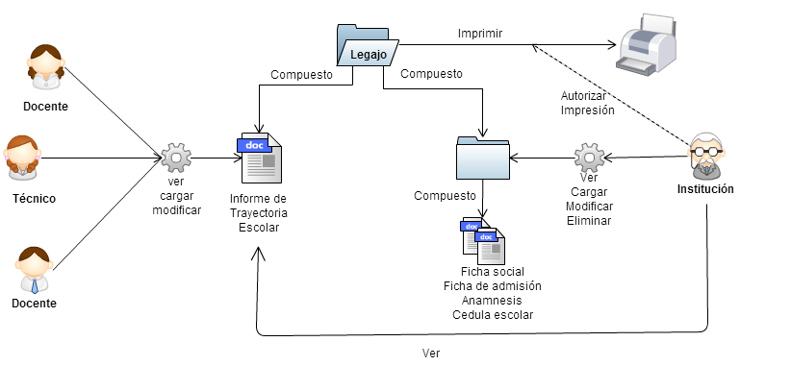

Ilustración de la forma de trabajo actual

### Breve explicación del diagrama

A cada alumno de la institución le corresponde un legajo. El mismo, está conformado por: ficha social, ficha de admisión, anamnesis, cedula escolar, y el informe de trayectoria escolar.

Los docentes sólo pueden ver, cargar y modificar el informe de trayectoria escolar; mientras que la institución se encarga de cargar, modificar y eliminar la ficha social, la ficha de admisión, la anamnesis y la cedula escolar, además de tener acceso a la visualización de la trayectoria escolar.

Los legajos, enteros o en partes, pueden imprimirse. La autorización de la impresión de los legajos está a cargo de la institución.

Los informes de trayectoria escolar presentan distintos estándares para su realización. Dependiendo de qué plan de estudio tenga el alumno este será de una forma, además, esta forma podrá variar si el alumno tiene mutual o no. Esto quizás se logre entender mejor mediante el cuadro que se encuentra debajo.

Sin embargo esta jerarquización a la hora del análisis de requisitos no se tomara en cuenta ya que la información que hay en los mismos no varía, a excepción de la distribución de dicha información en los documentos.

Formatos para los informes de trayectoria escolar

## 

## Requisitos

### ¿Qué es un requisito?

Un requisito es una condición o capacidad que un usuario necesita para poder resolver un problema o lograr un objetivo. En otras palabras, es algo que el sistema debe hacer o una cualidad que el sistema debe poseer.

Los requisitos pueden ser diferenciados en:

* **Requisito funcional:** requisito que especifica una acción que debe ser capaz de realizar el sistema, sin considerar restricciones físicas; requisito que específica comportamiento de entrada/salida de sistema
* **Requisito no funcional:** requisito que especifica propiedades del sistema, como restricciones del entorno o de implementación, rendimiento, dependencia, mantenibilidad, extensibilidad y fiabilidad. Requisito que especifica restricciones físicas sobre un requisito funcional.

En el siguiente cuadro se enumeran los requisitos que el sistema deberá ser capaz de llevar a cabo:

|  |  |  |
| --- | --- | --- |
| Requisitos | | |
| Id | **Descripción** | **Tipo** |
| 00 | El sistema debería permitir la creación de un nuevo legajo. | Funcional |
| 01 | El sistema debería permitir la modificación de un legajo. | Funcional |
| 02 | El sistema debería permitir la visualización de los legajos de forma total para los directivos. | Funcional |
| 03 | El sistema debería permitir la visualización de la trayectoria escolar para los docentes y técnicos. | Funcional |
| 04 | El sistema debería permitir el armado de los documentos de acuerdo a los estándares pre establecido. | Funcional |
| 05 | El sistema debería permitir la impresión del legajo. | Funcional |
| 06 | El sistema debería permitir ver la trayectoria escolar del alumno a través de los años. | Funcional |
| 07 | El sistema debería permitir la creación, modificación y eliminación de nuevos usuarios. | Funcional |
| 08 | El sistema debería permitir descentralizar la actividad de carga y visualización de información de la trayectoria escolar. | Funcional |
| 09 | El sistema debería permitir la creación, modificación y eliminación de nuevos usuarios. | No Funcional |
| 10 | El sistema debería garantizar la seguridad, integridad y confidencialidad de los datos | No Funcional |
| 11 | El sistema debería funcionar sobre una plataforma web. | No Funcional |
| 12 | El sistema debería almacenar indefinidamente los legajos. | No funcional |

## Modelo de dominio

### ¿Qué es el modelo de dominio?

Un modelo de dominio captura los tipos más importantes de objetos en el contexto del sistema. Los objetos del dominio representan las “cosas” que existen o los eventos que suceden en el entorno en el que trabaja el sistema. Muchos de estos objetos pueden obtenerse de una especificación de requisitos o mediante la entrevista con los expertos del dominio.

El modelo de dominio se describe mediante diagramas de UML (diagrama de clases). Estos diagramas muestran las clases del dominio y como se relacionan unas con otras mediante asociaciones.

El siguiente diagrama de clases, es el modelo de dominio del sistema que este proyecto lleva a cabo:

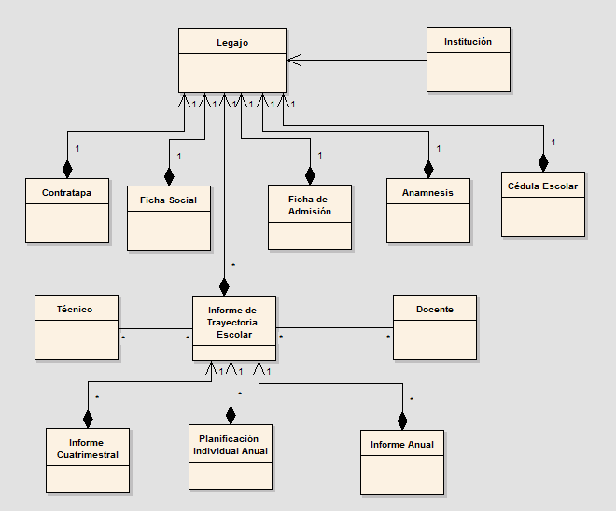

Diagrama de dominio

## Definición de actores

### ¿Qué es un actor?

Suelen ser los papeles representados por personas; también pueden ser otros sistemas o máquinas que interactúan con el sistema. Más precisamente, se puede decir que un actor es un rol interpretado por una entidad. Una persona puede interpretar varios roles y, por lo tanto, representará a varios actores.

En el siguiente cuadro se detallan los actores encontrados en el contexto del instituto A.P.A.D.I.M.:

|  |  |
| --- | --- |
| Actor | Docente |
| Tipo | Primario |
| Descripción | Es el encargado de la carga de datos que van a componer la trayectoria escolar. Solo tendrá acceso a al informe de trayectoria de todos los alumnos. |
| Casos de Uso | Cargar documento – Modificar documento – Ver trayectoria escolar |
|  |  |
| Actor | Técnico |
| Tipo | Primario |
| Descripción | Es el encargado de la carga de datos que van a componer la trayectoria escolar. Solo tendrá acceso a al informe de trayectoria de todos los alumnos. |
| Casos de Uso | Cargar documento – Modificar documento – Ver trayectoria escolar |
|  |  |
| Actor | Institución |
| Tipo | Primario |
| Descripción | Este actor en el mundo real se compone por los directivos, la secretaria y la preceptora. Este actor está autorizado a ver toda la información del alumno, el legajo completo.  Es el encargado de cargar y modificar la ficha social, contratapa, ficha de admisión, anamnesis y la cedula escolar.  Además es el encargado de dar el alta baja y modificación de las cuentas de los docentes.  También se encargan de establecer los plazos de entrega de los informes y la impresión de los mismos. |
| Casos de Uso | Dar de alta docente/técnico –modificar docente/técnico – eliminar docente/técnico - cargar ficha social - cargar contratapa - cargar ficha de admisión - cargar anamnesis - cargar cedula escolar - modificar ficha social – modificar contratapa - modificar ficha de admisión - modificar anamnesis – modificar cedula escolar – imprimir – establecer plazos – ver progreso informe |

## Modelo de casos de uso

### ¿Qué es un modelo de casos de uso?

El modelo de casos de uso describe la funcionalidad propuesta del nuevo sistema. Un caso de uso representa una unidad discreta de interacción entre un usuario y el sistema. Un Caso de Uso es una unidad simple de trabajo significativo.

El modelo de casos de uso se describe mediante diagramas de UML (diagrama de casos de uso). Estos diagramas muestran los actores y las interacciones de los mismos con el sistema.

En la siguiente página se encuentra el diagrama de casos de uso que detalla la funcionalidad del sistema que este proyecto sigue:

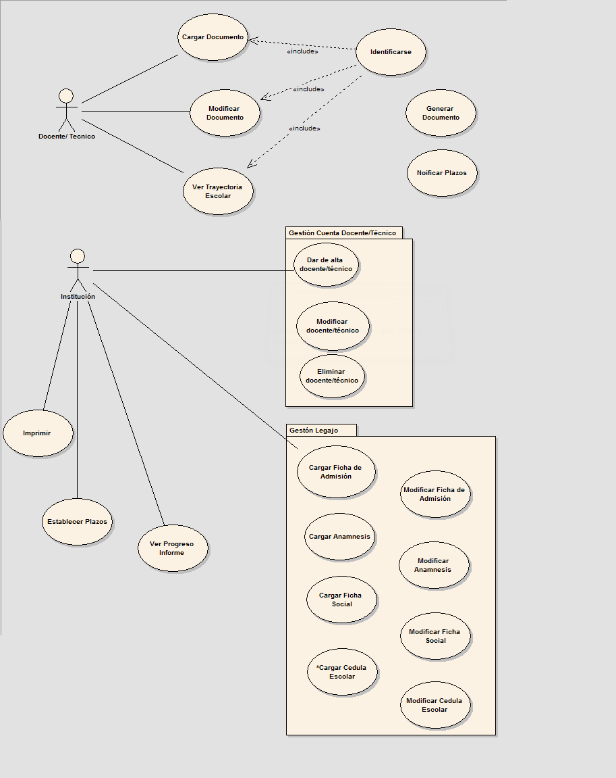Diagrama de casos de uso

## Bibliografía

* I. Jacobson – G. Booch – J. Rumaugh (2000). *El proceso unificado de desarrollo de software.* ISBN: 10 84-7829-036-2
* J. Arlow – I. Neustadt(2005). *UML 2 and unified process.* ISBN: 84-415-2033
* <http://www.sparxsystems.com.ar/resources/tutorial/use_case_model.html>
* http://www.alegsa.com.ar/Dic/limite%20de%20un%20sistema.php
* <https://es.wikipedia.org/wiki/Software>